Januar & februar 2024

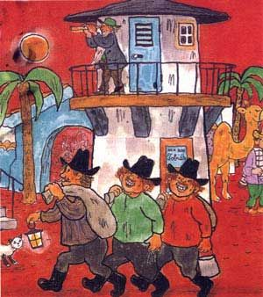

Tema: Folk og røvere i Kardemomme by

Hei alle foreldre og foresatte
Godt nytt år
Nå går vi inn i et nytt år med nye muligheter etter en superkjekk desember måned. I desember kunne vi se mange fine resultater av det vi jobbet med høsten 2023. Vi så barn i en drivende utvikling, og resultatet av denne jobbingen ble både kjekke samlinger med juletregåing og formingsaktiviteter som resulterte i fine julegaver.
Fra januar og frem til sommeren skal vi ha Folk og røvere i Kardemomme by som tema noe vi gleder oss til å jobbe med. Vi valgte denne fortellingen for den handler mye om det som vi har fokus på som ulikheter, aksept og vennskap. Rammeplanen sier: Barnehagen skal fremme respekt for menneskeverdet ved å synliggjøre, verdsette og fremme mangfold og gjensidig respekt. Barna skal få oppleve at det finnes mange måter å tenke, handle og leve på. Samtidig skal barnehagen gi felles erfaringer og synliggjøre verdien av fellesskap. Barnehagen skal vise hvordan alle kan lære av hverandre og fremme barnas nysgjerrighet og undring over likheter og forskjeller. Barnehagen skal bidra til at alle barn føler seg sett og anerkjent for den de er, og synliggjøre den enkeltes plass og verdi i fellesskapet.
I kardemomme by bor:
Røverne Kasper, Jesper og Jonatan – høylytte, tilbøyelig til å krangle med hverandre, og har det veldig rotete. De lever i et merkelig hus, med en snill løve som beskytter dem.
Politimester Bastian – en munter politimann som vil sørge for at alle har det bra. Han representerer myndighetene i byen, og all politisk makt ligger hos han.
Tante Sofie – en middelaldrende kvinne som er tanten til den unge piano-spillende Kamomilla. Sofie er streng, og den eneste sangen hun synger ved siden av "Tante Sofies vise", hvor hun uttrykker forferdelse over hvor skrekkelig det står til med byen og menneskene som bor der, er «Sofies Sinte Vise».
Tobias i tårnet – en gammel og vis mann med langt skjegg. Han spår om været fra balkongen i tårnet der han bor.
Barberer Sørensen – som er barbere og spiller klarinett
Vi gleder oss til å ta fatt på dette prosjektet.

Uke | Mandag | Tirsdag | Onsdag | Torsdag | Fredag
1 | BHG Stengt | 2.1  Grupper | 3.1  Fysisk aktivitet | 4.1  Grupper | 5.1  Fellestur
2 | 8.1  Grupper  Små/ Tur | 9.1  Grupper | 10.1  Fysisk aktivitet | 11.1  Grupper | 12.1  Fellestur
3 | 15.1  Grupper  Små/ Tur | 16.1  Grupper | 17.1  Fysisk aktivitet | 18.1  Grupper | 19.1  Fellestur  Frøya 2 år
4 | 22.1  Grupper  Små/ Tur | 23.1  Grupper | 24.1  Fysisk aktivitet | 25.1  Grupper | 26.1  Fellestur  Tuva 2 år
5 | 29.1  Små/ Tur  Krokodille klubb | 30.1  Grupper | 31.1  Fysisk aktivitet

Uke | Mandag | Tirsdag | Onsdag | Torsdag | Fredag
5 |  |  |  | 1.2  Grupper | 2.2  Fellestur
6 | 5.2  Grupper  Små/ Tur | 6.2  Grupper  Samefolkenes dag  Fellessamling | 7.2  Fysisk aktivitet | 8.2  Grupper | 9.2  Fastelavn (bollefest)
7 | 12.2  Grupper  Små/ Tur | 13.2  Grupper | 14.2  Fysisk aktivitet | 15.2  Grupper | 16.2  Karneval
8 | 19.2  Grupper  Små/ Tur | 20.2  Grupper | 21.2  Fysisk aktivitet | 22.2  Grupper | 23.2  Fellestur
9 | 26.2  Små/ Tur  Krokodille klubb | 27.2  Grupper | 28.2  Fysisk aktivitet | 29.2  Grupper

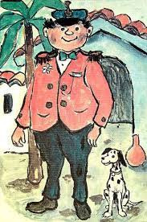
Månedens sag og rim/regle
Politimester Bastian
Jeg er politimester Bastian
Og er en vinnelig mann,
For det syns jeg man skal være
Hvis man kan.
Og jeg går omkring å passer på
At alle har det bra.
For det synes jeg at alle
Skulle ha
(Ja det synes jeg at alle skulle ha)
Jeg har laget en kardemommelov
Som er for byen vår.
Og i denne kardemommeloven står
"Man skal ikke plage andre,
Man skal være grei og snill,
Og for øvrig kan man gjøre
Hva man vil"
(Og for øvrig kan man gjøre hva man vil)
Politimester Bastian (youtube.com)
Snøkrystaller
Snøkrystaller, snø som faller snø på trærne, snø på klærne snø på bakken AU! En snøball midt i nakken

Månedenes bok
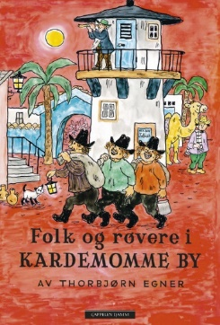
Kardemomme er en nokså merkelig by, og det hender meget der som ikke hender andre steder. Det går for eksempel esler og kameler i gatene, og det kommer også ruslende en elefant eller to - nå og da. I byen bor gamle Tobias i et tårn, pølsemaker og trikkefører Syversen og barberer Sørensen. Remo og Tommy og tante Sofie og vesle Kamomilla. Og politimester Bastian som aldri har lyst til å arrestere noen. Og rett utenfor Kardemomme by bor det tre røvere som heter Kasper, Jesper og Jonatan.
Nøkkelord
Politi, røvere, løve, papegøye, esel, jente, gutt, mann, dame og tårn

Periodens matematikk
- Tallrekke:1-2-3-4-5-6-7—8-9-10
- Rekkefølge
- Stor og liten

Hva sier rammeplanen om matematikk i barnehagen:
Fagområdet handler om å oppdage, utforske og skape strukturer og hjelper barna til å forstå sammenhenger i naturen, samfunnet og universet. Barnehagen skal synliggjøre sammenhenger og legge til rette for at barna kan utforske og oppdage matematikk i dagligliv, i teknologi, natur, kunst og kultur og ved selv å være kreative og skapende. Arbeid med fagområdet skal stimulere barnas undring, nysgjerrighet og motivasjon for problemløsing.

Vi skal i denne perioden:
- Lage en fortellekasse sammen med barna (om Kardemomme by)
- Ha formingsaktiviteter som male, tegne osv. vi ønsker at barna skal få etiske erfaringer med ulike materiell.
- Lage språkvegg med bilder av figurene
- Dramatisere fortellingen som for eksempel:
Tante Sofie som alltid er så streng og sinna / Politimester Bastian som går rundt å passer på at alle har de fint og bra i Kardemomme by / Tobias oppi tårnet som passer på været/røverne hva er en røver / barberer Sørensen hva gjør han osv.

Viktige datoer:
19 januar | Frøya 2 år
26 januar | Tuva 2 år
09 februar | Fastelavn
16 februar | Karneval
NB!! Planer kan endres

Er det noe ta kontakt enten på mail eller på avdelingstelefonen
Kari.lura.wiik@stavanger.kommune.no pedagogisk leder
Alejandra.yanez@stavanger.kommune.no Pedagogisk leder
Avdelingstelefon: 95732869

Nå gleder vi bare til et fint nytt halvår i sammen med barna dokkers
Hilsen
Alejandra, Kari, Liv, Solveig, Vanja, Annette og Monica.

